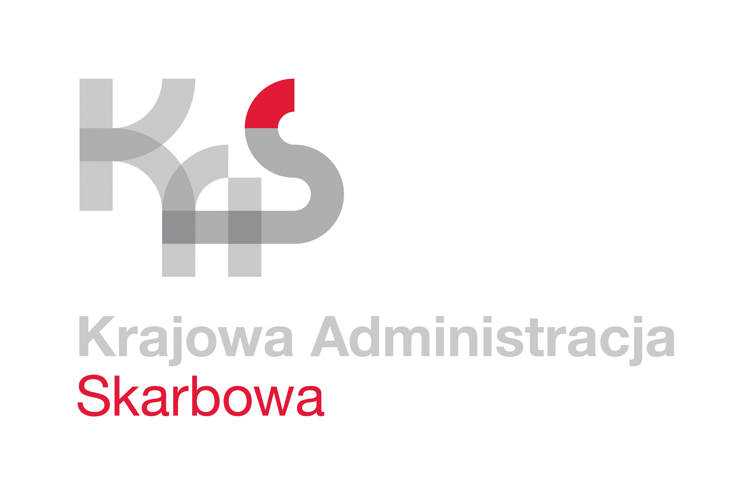
IZBA ADMINISTRACJI SKARBOWEJ
W ŁODZI

Łódź, 5 sierpnia 2022 roku
UNP: 1001-22-083373
Sprawa: 1001-ILN-1.261.8.2022.3
Znak sprawy: Dostawa i montaż systemu alarmowego
w pomieszczeniu magazynowym
przy ul. Ustronnej 3/9
Kontakt: Karolina Synowiec
tel. 42 28 99 768
e-mail: karolina.synowiec@mf.gov.pl

ZAPROSZENIE DO ZŁOŻENIA OFERTY

Zapraszam do złożenia oferty w postępowaniu o udzielenie zamówienia publicznego, prowadzonym z wyłączeniem przepisów ustawy z dnia 11 września 2019 roku - Prawo zamówień publicznych (t.j. Dz. U. z 2021 r., poz. 1129 ze zm.) – zwanej dalej „ustawą Pzp”, ponieważ wartość niniejszego zamówienia jest niższa od kwoty 130 000 złotych.
- Przedmiotem zamówienia jest zakup i montaż systemu alarmowego do części magazynu zlokalizowanego na terenie nieruchomości w Łodzi przy ul. Ustronnej 3/9 stanowiącej siedzibę Łódzkiego Urzędu Celno-Skarbowego w Łodzi.
- Szczegółowy zakres zamówienia określono w opisie przedmiotu zamówienia,
- załącznik nr 2, a także w projekcie umowy - załącznik nr 3 do niniejszego zaproszenia.
- Termin realizacji zamówienia określa się do 31 sierpnia 2022 roku.
- Zamawiający nie przewiduje możliwości składania ofert częściowych.
- Wykonawca zobowiązany jest wykonywać zamówienie zgodnie z przepisami rozporządzenia Ministra Spraw Wewnętrznych i Administracji z 7 czerwca 2010 r. w sprawie ochrony przeciwpożarowej budynków, innych obiektów budowlanych i terenów
(Dz. U. 2010 Nr 109, poz. 719 ze zm.).

- Przy wyborze oferty Zamawiający będzie się kierował kryterium ceny zgodnie
z poniższym wzorem:
$$C=\frac{Cn}{Co}*100$$
Cn - najniższa cena brutto spośród ocenianych ofert,
Co - cena brutto oferty ocenianej,
C - ilość punktów w kryterium cena.
- Cenę za realizację przedmiotu zamówienia Wykonawca zobowiązany jest wskazać
w formularzu ofertowym stanowiącym załącznik nr 1 do niniejszego zaproszenia.
- Cena podana w formularzu ofertowym zawiera wszystkie koszty związane z realizacją przedmiotu zamówienia, w tym koszty dojazdu.
Oferta, na którą składa się formularz ofertowy - załącznik nr 1 oraz podpisana klauzula informacyjna dotycząca przetwarzania danych osobowych - załącznik nr 5, powinna być składana pod rygorem nieważności, w formie elektronicznej opatrzonej podpisem zaufanym lub podpisem osobistym na adres: e-mail: ias.lodz@mf.gov.pl. Dopuszcza się również możliwość złożenia oferty w postaci papierowej, wówczas ofertę winno się dostarczyć do siedziby Zamawiającego pod adres: Izba Administracji Skarbowej w Łodzi,
al. T. Kościuszki 83, 90-436 Łódź, pok. 1 (kancelaria), w terminie do 12 sierpnia 2022 roku
do godz. 10:00. Oferta składana w formie papierowej powinna być umieszczona
w nieprzejrzystym opakowaniu (zamkniętej kopercie) w sposób gwarantujący zachowanie poufności jej treści oraz zabezpieczający jej nienaruszalność do terminu otwarcia ofert, oznakowany w następujący sposób:
„Oferta w postępowaniu o udzielenie zamówienia publicznego
w przedmiocie zakupu wraz z montażem systemu alarmowego do części magazynu zlokalizowanego na terenie nieruchomości w Łodzi przy ul. Ustronnej 3/9 w Łodzi stanowiącej siedzibę Łódzkiego Urzędu Celno-Skarbowego w Łodzi.
Nie otwierać przed 12 sierpnia 2022 roku, godz. 13:00”
W przypadku braku na kopercie informacji, o których mowa powyżej, Zamawiający nie ponosi odpowiedzialności za zdarzenia mogące wynikać z tego powodu.
Wykonawca ma prawo złożyć tylko jedną ofertę w przedmiotowym postępowaniu.
Otwarcie ofert obędzie się 12 sierpnia 2022 roku o godz. 13:00 w siedzibie Zamawiającego znajdującej się w Łodzi przy ul. E. Gibalskiego 2/4, pok. nr 2. Stawiennictwo nie jest obowiązkowe.

Zamawiający zastrzega sobie możliwość unieważnienia postępowania bez podania przyczyny.
Osobą wyznaczoną do kontaktu w przedmiotowej sprawie jest Pani Karolina Synowiec
tel. 42 28 99 768, e-mail: karolina.synowiec@mf.gov.pl.

Na oryginale podpisał:
Z upoważnienia
Dyrektora Izby Administracji Skarbowej w Łodzi
Zastępca Dyrektora
Marek Kołaciński

Załączniki:
- Formularz ofertowy;
- Opis Przedmiotu Zamówienia;
- Projekt umowy;
- Rzut magazynu;
- Klauzula informacyjna dotycząca przetwarzania danych osobowych.

Informuję, że Administratorem Państwa danych osobowych jest Izba Administracji Skarbowej w Łodzi z siedzibą przy al. T. Kościuszki 83, 90-436 Łódź, posiadająca numer identyfikacji podatkowej NIP 725 104 54 52.

Zgodnie z art. 13 RODO od dnia 25 maja 2018 r. przysługują Pani/Panu prawa związane
z przetwarzaniem Pani/Pana danych osobowych przez Izbę Administracji Skarbowej w Łodzi określone
w Klauzuli informacyjnej Izby Administracji Skarbowej w Łodzi zamieszczonej na stronie internetowej www.lodzkie.kas.gov.pl.

